지역 변화 플랫폼
“개혁 충남” 이용법
후보자 가입하기
주의사항: 개혁 충남 플랫폼은 개혁신당에서 공천이 확정된 예비후보자만 일반 방문자에게 표시됩니다. 출마 예정자 혹은 개혁신당에서 공천이 확정되지 않으신 분들은 플랫폼 가입은 가능하나 선거법상 일반 방문자에게 표시가 되지 않는 점 양해 부탁드립니다.
- 개혁 충남 플랫폼 https://reform-chungnam.kr 접속
- 데스크톱 기준 화면 좌측 하단 로그인 아이콘
모바일 기준 우측 하단 더보기 메뉴 -> 후보자 로그인 클릭
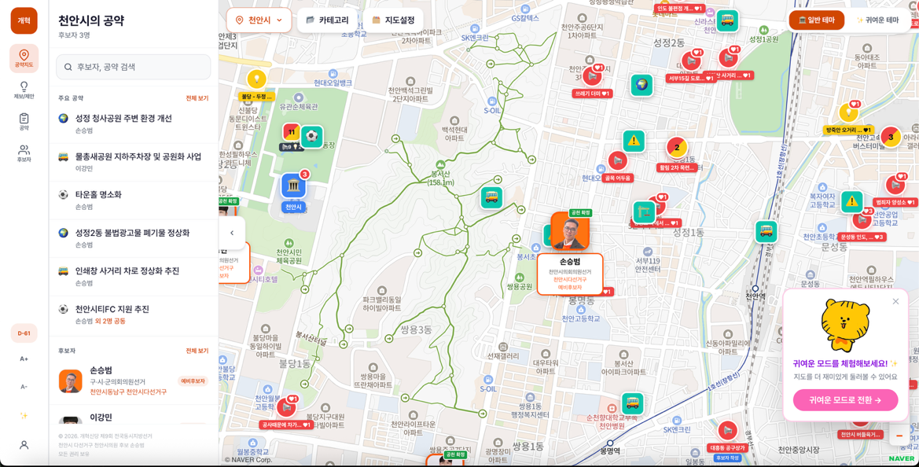

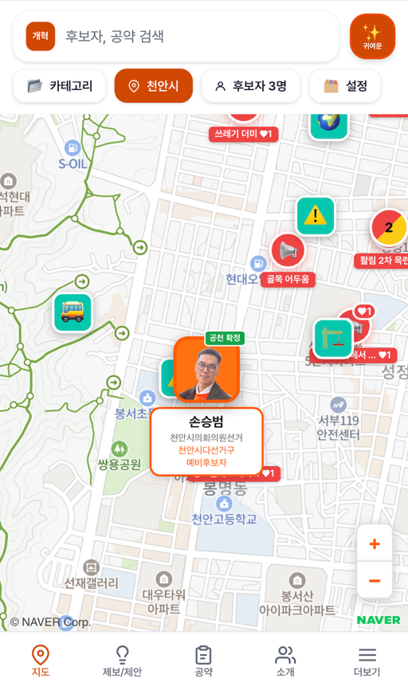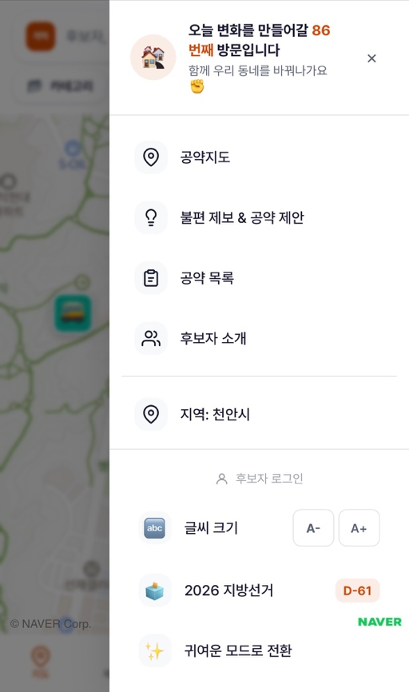
- 후보 로그인 화면에서 회원가입을 클릭합니다.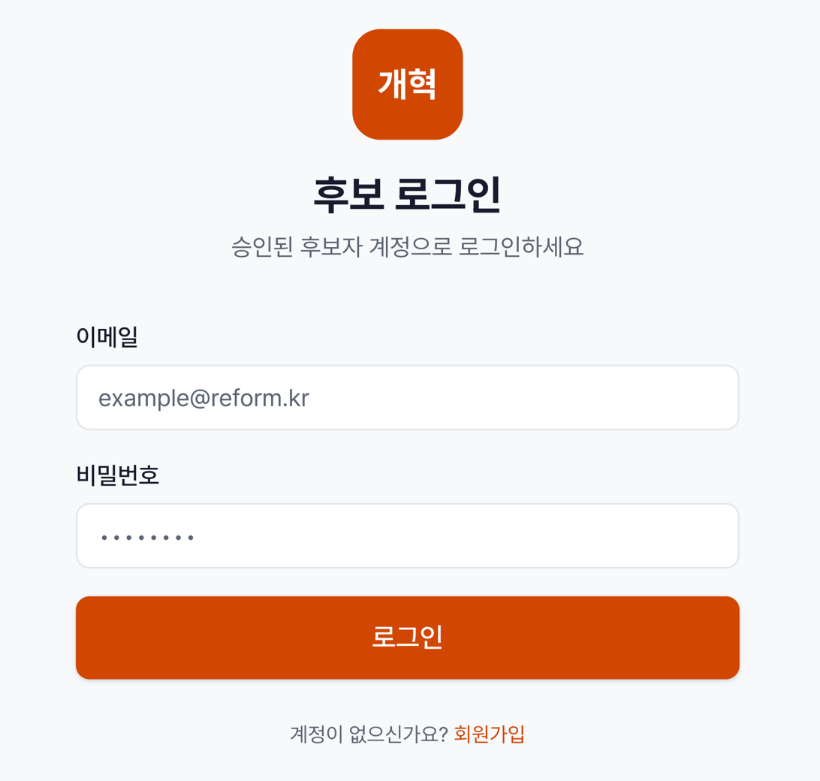
- 출마하실 선거 종류를 선택하세요
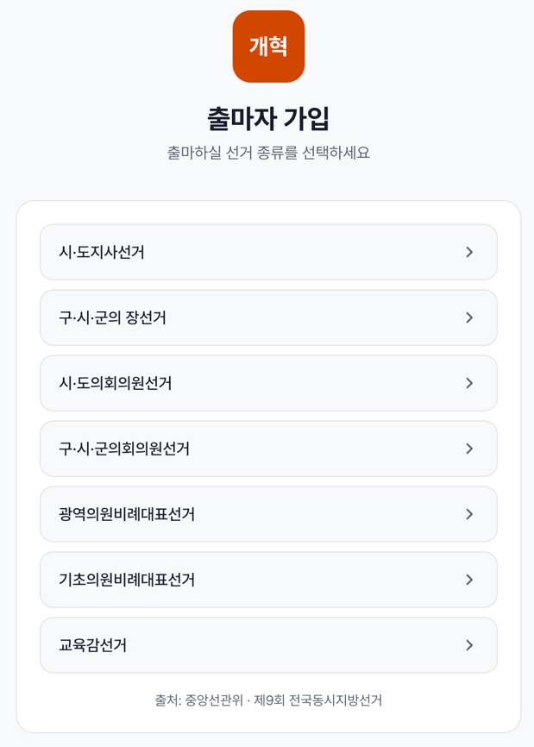

- 예비 후보자 등록을 이미 하신 경우는 “예, 이미 등록했습니다.” 아니시라면 “아니요, 아직입니다.”를 선택하세요.
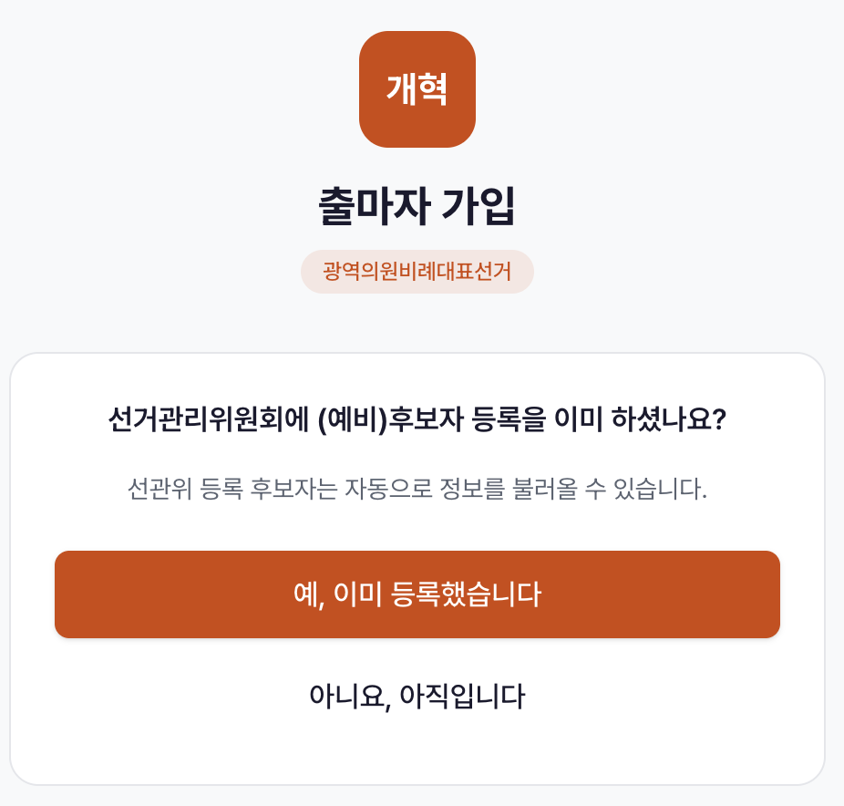

- (‘예’를 선택하신 경우) 지역을 선택하시고 “후보자 조회”를 클릭하시면 (예비) 후보자 등록 정보를 선관위 시스템에서 조회합니다. 만약 조회되지 않은 경우 밑 “선관위 조회 없이 직접 가입하기” 버튼을 클릭하세요.
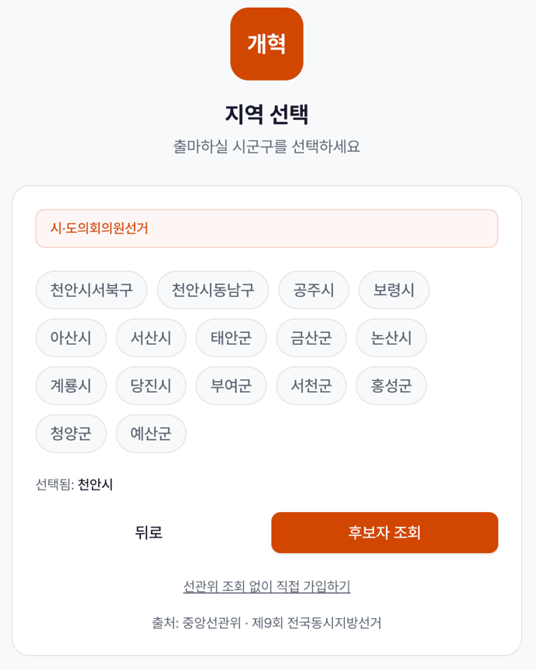

- 이후 출마자 가입 페이지에서 관련 정보를 작성하고 맨 밑의 회원가입 버튼을 누르세요.
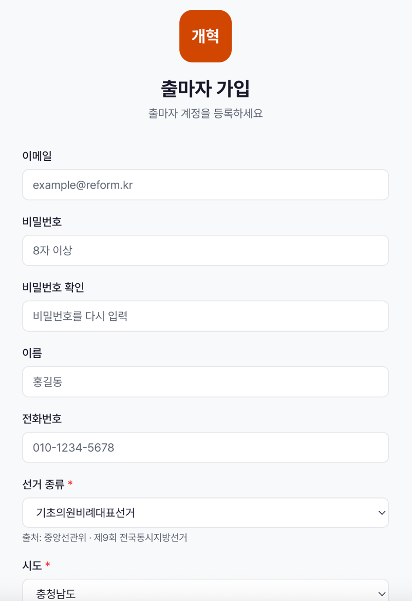

- 회원가입을 완료하시면 관리자 승인 이후 플랫폼을 사용하실 수 있습니다.

